**Taller 1 (punto 1)**

**Presentado por:**

* Camila Lozano Jiménez - código 20201020161.
* Juan Felipe Rodríguez Galindo - código 20181020158.

**Enunciado:**

Diseñar y simular un sistema de control basado en automatismos ( álgebra booleana) que permita regular el llenado del tanque de la figura 1.

Se debe considerar el flujo de entrada total como $q_{i}=Y_{1}q_{1}+Y_{2}q_{2}+Y_{3}q_{3}$, donde (Y1, Y2, Y3) son las respectivas funciones de activación. Para el control del sistema se cuenta con cuatro sensores los cuales se deben disponer de forma adecuada a lo largo del tanque. El sistema se puede considerar de primer orden con un tiempo muerto con la siguiente función de transferencia:

$G(s)=\frac{ke{}^{-T_{m}s}}{τs+1}$

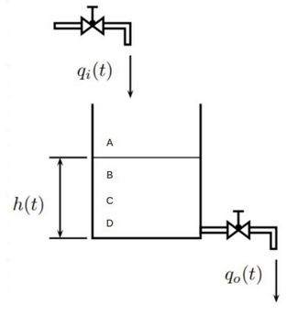

*Figura 1, modelo sistema.*

**Desarrollo:**

**Características del sistema:**

* Funciones de activación : $Y_{1}$, $Y_{2}$, $Y_{3}$
* Cuatro sensores : A, B, C, D

**Función de transferencia:**

$G(s)=\frac{15e{}^{-{0.5}_{}s}}{1s+1}$

**Análisis:**

Se tiene que las válvulas de entrada definidas por $q_{1}$, $q_{2}$ y $q_{3}$ están organizadas de la siguiente forma.

$q_{3}>q_{2}>q_{1}$

Esto le dará al sistema la posibilidad de regular de mejor forma el flujo del agua dentro del sistema. El comportamiento de las válvulas dentro del sistema está dado por la siguiente tabla:

| **A** | **B** | **C** | **D** | $Y_{1}$ | $Y_{2}$ | $Y_{3}$ |
| --- | --- | --- | --- | --- | --- | --- |
| 0 | 0 | 0 | 0 | 1 | 1 | 1 |
| 0 | 0 | 0 | 1 | 0 | 1 | 1 |
| 0 | 0 | 1 | 1 | 1 | 1 | 0 |
| 0 | 1 | 1 | 1 | 1 | 0 | 0 |
| 1 | 1 | 1 | 1 | 0 | 0 | 0 |

*Tabla 1, tabla de verdad sistema.*

Función $Y_{1}=\underline{A}\underline{B}\underline{C}\underline{D}+\underline{A}CD$

Función $Y_{2}=\underline{A}\underline{B}$

Función $Y_{3}=\underline{CBA}$

**Reducción por medio de karnaugh:**

Para $Y_{1}$:

| **A** | **B** | **C** | **D** | $Y_{1}$ |
| --- | --- | --- | --- | --- |
| 0 | 0 | 0 | 0 | 1 |
| 0 | 0 | 0 | 1 | 0 |
| 0 | 0 | 1 | 1 | 1 |
| 0 | 1 | 1 | 1 | 1 |
| 1 | 1 | 1 | 1 | 0 |

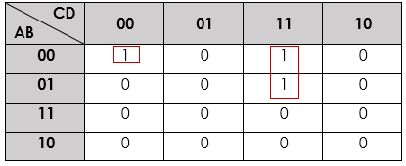

Función $Y_{1}=\underline{A}\underline{B}\underline{C}\underline{D}+\underline{A}CD$

Para $Y_{2}$:

| **A** | **B** | **C** | **D** | $Y_{2}$ |
| --- | --- | --- | --- | --- |
| 0 | 0 | 0 | 0 | 1 |
| 0 | 0 | 0 | 1 | 1 |
| 0 | 0 | 1 | 1 | 1 |
| 0 | 1 | 1 | 1 | 0 |
| 1 | 1 | 1 | 1 | 0 |

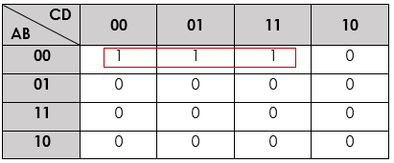

Función $Y_{2}=\underline{A}\underline{B}$

Para $Y_{3}$:

| **A** | **B** | **C** | **D** | $Y_{3}$ |
| --- | --- | --- | --- | --- |
| 0 | 0 | 0 | 0 | 1 |
| 0 | 0 | 0 | 1 | 1 |
| 0 | 0 | 1 | 1 | 0 |
| 0 | 1 | 1 | 1 | 0 |
| 1 | 1 | 1 | 1 | 0 |

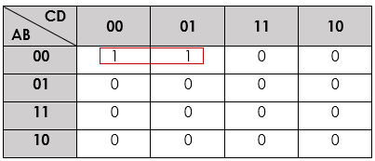

Función $Y_{3}=\underline{CBA}$

**Configuración Matlab:**

Para el presente laboratorio se tiene la configuración (C,B,A), la cual representa k=15, Tm=0,5 y Tao= 1 respectivamente.

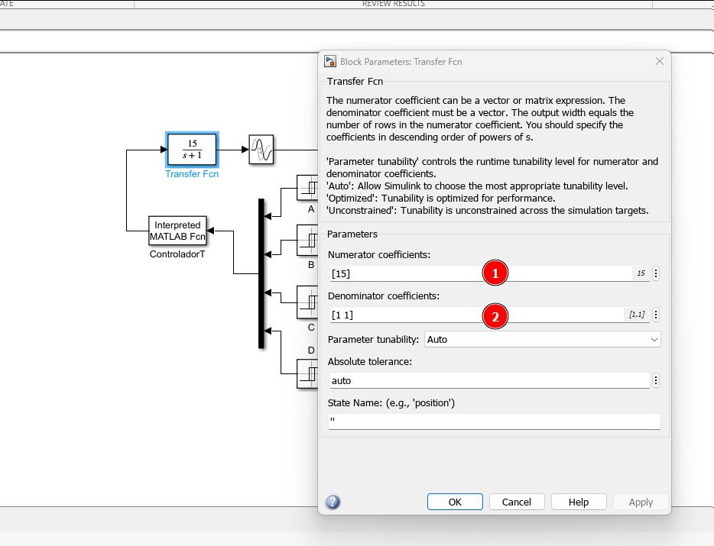

*Imagen 1, configuración de k y Tao.*

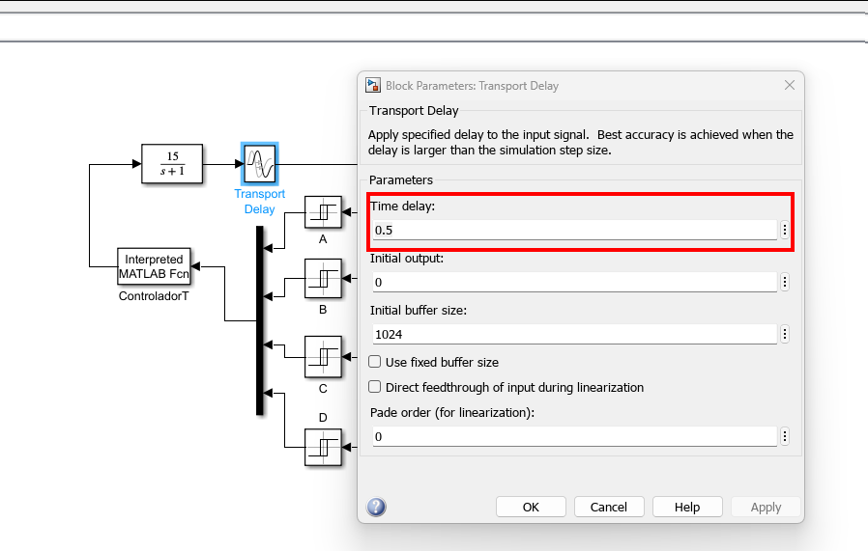

*Imagen 2, configuración de Tm.*

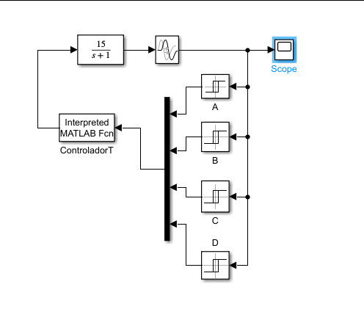

*Imagen 3, Simulink.*

**Reescribimos las funciones:**

% Funciones de activación

F1 = (1-A)*(1-B)*(1-C)*(1-D) + (1-A)*C*D;

F2 = (1-A)*(1-B);

F3 = (1-C)*(1-B)*(1-A);

**Requerimientos del diseño:**

* Regulación del tanque para un nivel de h = 1m.
* Sobrepico inferior al 25%.
* Error (oscilación) en estado estable inferior al ±15%.

**Cumplimiento de los requerimientos:**

Se varián $q_{3}>q_{2}>q_{1}$ de tal forma que se logra reducir el error en estado estacionario.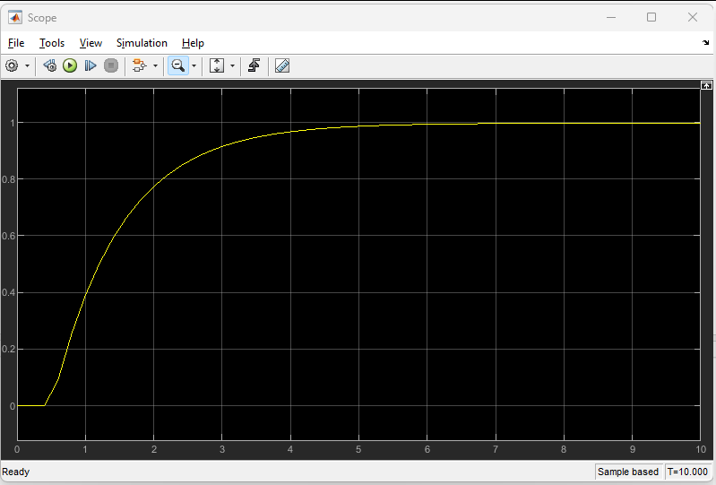

*Imagen 3, Scope Simulink, cumplimiento requerimientos.*

**Referencias:**

* <https://raw.githubusercontent.com/Juferoga/arquitectura/main/laboratorios/lab1/paper2_presentation.pdf>
* <https://www.charlie-coleman.com/experiments/kmap/>

**Código:**

**Controlador Matlab:**

% Taller 1 Punto 1

function Ft = ControladorT(X)

%Función que implementa el controlador Booleano

%Sensores

D= X(1);

C= X(2);

B= X(3);

A= X(4);

%Funciones de activación (no funcionan en la nueva versión?)

%F1 = max(min((1-A),(1-B),(1-C),(1-D)),min((1-A),C,D));

%F2 = min((1-A),(1-B));

%F3 = min((1-C),(1-B),(1-A));

% Funciones de activación

F1 = (1-A)*(1-B)*(1-C)*(1-D) + (1-A)*C*D;

F2 = (1-A)*(1-B);

F3 = (1-C)*(1-B)*(1-A);

%Actuadores

q1 = 0.01;

q2 = 0.01;

q3 = 0.0465;

%Flujo Total

Ft = F1*q1 + F2*q2 + F3*q3;